**Centro Servizi Culturali “ con il patrocinio di www.comune.ra.it**

 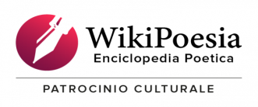

**ritratto Lord Byron (1788-1824)**

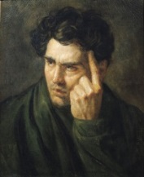

**Concorso Nazionale**

***Un verso o un ritratto per Lord Byron 1824- 2024***

***da inserire in manuale per il colore***

**Partecipazione gratuita** dal 9 Ottobre 2024 al 31 Dicembre 2024

Il concorso è pensato e organizzato per inserire versi e ritratti in un manuale del colore

volto a valorizzare tecniche ritrattistiche e l’uso del colore nei laboratori del docente **Isacco Marescotti**.

Il libro sarà redatto e curato da **Alessandra Maltoni** entro il 2025.

Le sezioni alle quali partecipare saranno due:

**Sezione verso poetico giovani o adulti:**

Un verso per descrivere Lord Byron verso libero o in metrica

Inviare verso via email [serviziculturali1@libero.it](mailto:serviziculturali1@libero.it) allegare contatti personali, indirizzo , città età.

Giovani età 18 anni fino ai 30 anni

Adulti over 30 anni fino ai 105 anni

I versi saranno selezionati da Alessandra Maltoni

**Sezione ritratto Lord Byron:**

a matita o a colori formato cartolina A6 allegare un foglio con la descrizione della tecnica e la motivazione .

Inviare in busta chiusa a Servizi Culturali via Magazzini Anteriori 59, il ritratto, dati autore e contatti, età

Specificare se sezione giovani o adulti

I ritratti saranno selezionati da Isacco Marescotti

I dieci ritratti più rappresentativi saranno esposti presso Centro Servizi Culturali e visitabili su appuntamento per 3 mesi. Il ritratto vincente potrà diventare una cartolina del concorso per il Comune di Ravenna o il centro servizi .

I selezionati saranno contatti, il manuale del colore sarà acquistabile on line, verrà inviato link a tutti i partecipanti.